细胞生物学平台线上专题讲座 钙离子成像
生物医学测试中心细胞生物学平台将于2020年6月18日在腾讯会议举行线上专题讲座钙离子成像。
讲座简介：
钙离子作为细胞信号转导的第二信使，在肌肉收缩、神经递质传递及激素分泌等过程发挥了重要的作用，对钙离子的研究有助于阐释细胞中信息的传递，有助于理解生物机体的生理与病理过程。钙火花，如绽开的绚烂烟火，是一树一树的花开。您是否也想捕捉到这些美好的瞬间？且听详解，静待花开。
讲座内容：
- 钙离子成像的应用
- 钙离子成像的标记方法
- 钙离子成像的实验技巧及注意事项
特邀主讲人：Zeiss 资深应用工程师 颜润川
主持人： 细胞生物学平台工程师 孙悦
培训时间：2020年6月18日（周四） 9:30-11:00
报名截止时间：6月17日下午16:00
培训方式：线上培训-腾讯会议
联系邮箱：sunyue#mail.tsinghua.edu.cn 孙老师
（发送邮件时请将地址中的“#”替换成“@”）
报名方式：
使用链接： http://sapphireking.mikecrm.com/pnuma0u
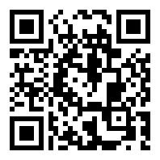
或扫描二维码

注： 6月17日下午将会议链接发到报名人员邮箱。
细胞生物学平台
生物医学测试中心

